



EU PENÍZE ŠKOLÁM
Zlepšení podmínek pro vzdělávání na základních školách Operačního programu Vzdělání pro konkurenceschopnost

Číslo a název klíčové aktivity: III/2 Inovace a zkvalitnění výuky prostřednictvím ICT
Číslo DUM: VY_12_INOVACE_M.2.R.2 B.01
Jméno autora: Mgr. Marcela Šimecká
Datum (období) vytvoření DUM: 07. 06. 2013
Ročník: 4.
Vzdělávací oblast: Matematika a její aplikace
Vzdělávací obor: Matematika
Klíčová slova: Pamětné sčítání a odčítání
Anotace: Žáci si formou hry procvičí pamětné početní operace (sčítání a odčítání) v probíraném oboru čísel
Druh učebního materiálu: Didaktická hra s pracovním listem
Očekávaný výstup: Žáci dokáží vyřešit problémovou úlohu – doplní chybějící čísla dle zadaných pravidel, využívají k tomu znalosti pamětného sčítání a odčítání v daném oboru čísel

Didaktická hra na procvičení pamětních početních operací

Metodický list – PYRAMIDY:

POMŮCKY: Dle uvážení učitele – pro každého žáka předkreslené schéma pyramid (viz níže v pracovním listu) pokud bude záměrem vytvořit pyramidu z vlastních čísel. Jinak možno využít pyramidy s předtištěnými čísly (viz níže mezi pracovními listy)

Jak hru PYRAMIDY hrát – návod / pravidla:
V nejspodnějším řádku pyramidy jsou zadána čísla (podle toho, jaký číselný obor potřebujeme procvičit, věnujeme se však problematice pamětného sčítání a odčítání v daném oboru čísel).
Úkolem je doplnit zbývající políčka následujícím způsobem: Ke každé dvojici sousedních čísel vypočítat součet a zapsat jej na kostku ve vyšší řadě. Pokračujeme tímto způsobem tak dlouho, dokud se nezaplní všechna políčka.
Pyramidu můžeme zadat např. i tak, že v každém řádku máme jedno číslo a tím pádem procvičujeme nejen sčítání, ale i odčítání. Hra může být pojata i jako skupinová práce nebo soutěž, kdo první pyramidu správně vyplní. Nejspodnější řádek může obsahovat libovolný počet políček, čím více jich bude, tím vyšší pyramida se bude muset řešit.

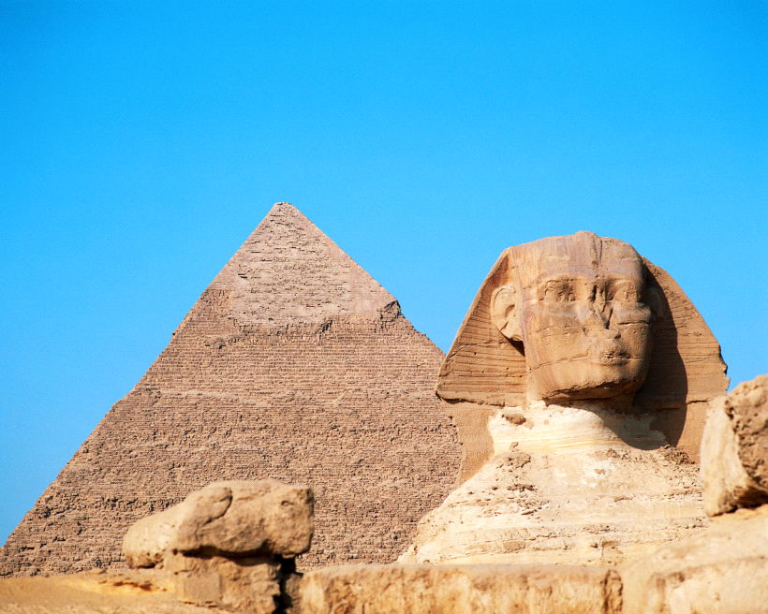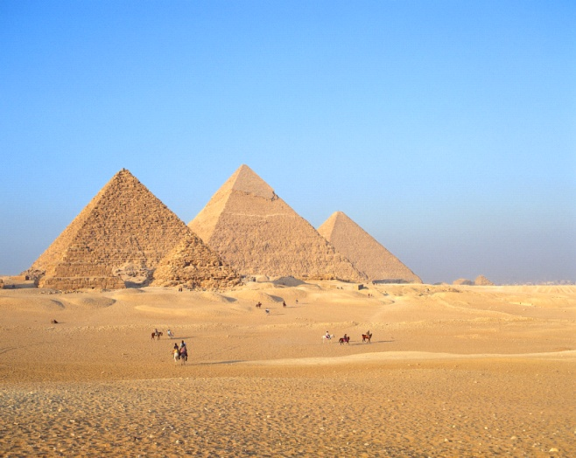
Volné předkreslené schéma pyramidy k vytváření vlastních úloh:

Pyramidy s konkrétně zadanými čísly – doplň chybějící:
(pyramida číslo 8 pro zdatnější počtáře)
- 2.

300
700
400
1 300

300
450
80
60
100
30

3. 4.

8 760

3 000
200

40

300
250

200
80
100
200

5. 6.
10 000

2 600
1 500

1 200
400
600
800
2 000

3 650
150

1 000

7. 8.
9 560

1400
600

180

90
70
140

1 050
700
20

Řešení:
- 2.
4 900 4 480
3 100 1 800 2 920 1 560
2 000 1 100 700 1 950 970 590
1 300 700 400 300 1 280 670 300 290
750 530 140 160 130
300 450 80 60 100 30

3. 4.
8 760 3 550
5 760 3 000 1 540 2 010
5 560 200 2 800 730 810 1 200
5 520 40 160 2 640 400 330 480 720
250 150 180 300 420
- 50 100 80 220 200

5. 6.
6 600 10 000
4 000 2 600 2 600 7 400
2 600 1 400 1 200 1 100 1 500 5 900
2 000 600 800 400 800 300 1 200 4 700
650 150 150 1 050 3 650
600 50 100 50 1 000 2 650

7. 8.
9 560 18 460
1 400 8 160 9 750 8 710
800 600 7 560 4 340 5 410 3 300
620 180 420 7 140 1 400 2 940 2 470 830
210 1 190 1 750 720 110
70 140 1 050 700 20 90

Použité zdroje:
www.office.microsoft.com
vlastní

